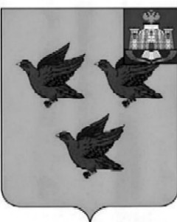

### РОССИЙСКАЯ ФЕДЕРАЦИЯ

# ОРЛОВСКАЯ ОБЛАСТЬ

# АДМИНИСТРАЦИЯ ГОРОДА ЛИВНЫ

# ПОСТАНОВЛЕНИЕ

# 13 августа 2024 года № 62

г. Ливны

О внесении изменений в постановление

администрации города Ливны от 20 июня 2024 года

№ 48 «Об утверждении Порядка предоставления

из бюджета города Ливны субсидий на

возмещение части затрат в связи с осуществлением

деятельности по перевозке пассажиров

автомобильным транспортом по

муниципальным маршрутам города Ливны»

Руководствуясь постановлением Правительства Российской Федерации от 25 октября 2023 года № 1782 «Об утверждении общих требований к нормативным правовым актам, муниципальным правовым актам, регулирующим предоставление из бюджетов субъектов Российской Федерации, местных бюджетов субсидий, в том числе грантов в форме субсидий, юридическим лицам, индивидуальным предпринимателям, а также физическим лицам - производителям товаров, работ, услуг и проведение отборов получателей указанных субсидий, в том числе грантов в форме субсидий, администрация города Ливны п о с т а н о в л я е т:

1. Внести в приложение к постановлению администрации города Ливны от 20 июня 2024 года № 48 «Об утверждении Порядка предоставления из бюджета города Ливны субсидий на возмещение части затрат в связи с осуществлением деятельности по перевозке пассажиров автомобильным транспортом по муниципальным маршрутам города Ливны» изменения, изложив пункт 2.4. в следующей редакции:

«2.4. Отбор получателей субсидии осуществляется на едином портале с 1 января 2025 года.

Проведение отбора получателей субсидии в период с 1 января 2024 года по 1 января 2025 года осуществляется на сайте администрации города <http://www.adminliv.ru>.».

2. Опубликовать настоящее постановление в газете «Ливенский вестник» и разместить на официальном сайте администрации города.

# 3. Контроль за исполнением постановления возложить на заместителя главы администрации города по жилищно-коммунальному хозяйству и строительству.

Глава города С.А.Трубицин